一．诊断模型的训练和部署

1、数据说明和使用方法
1.1训练集数据说明：
文件夹中有多个数据文件，文件名含义如下：
B代表故障发生在Ball位置，同理IR代表故障发生在inner race位置，OR代表故障发生在outer race位置，NORMAL代表数据文件是正常数据文件；
每个数据文件可能包含如下多维信号（部分文件可能其中不包括某些维度的信号）：
DE_time:驱动端加速度数据
FE_time:风扇端加速度数据
BA_time:基本加速度数据
RPM:每分钟转速数据，在提取时实际上RPM对于每个文件只有一个值，但为了文件格式整齐，扩展成了一列，即实际上这一列都是同一个值，代表该文件的RPM。

1.2测试集数据说明：
数据中共包含142个文件，文件名为TEST1.csv-TEST142.csv，每个文件数据共有三列，分别为DE_time、FE_time和RPM。
文件中数据列的含义如下：
DE_time:驱动端加速度数据
FE_time:风扇端加速度数据
RPM:每分钟转速数据，在提取时实际上RPM对于每个文件只有一个值，但为了文件格式整齐，扩展成了一列，即实际这一列都是同一个值，代表该文件的RPM。
#####2、数据预处理及数据清洗
2.1训练集：
首先，由于BA_time在整整NORMAL一类全部缺失，且训练集中并没有这一属性的数据，所以将这一属性删除。而后以1024为时间窗长度，256为移动步长，将每个时间窗中的DE_time，,FE_time的1024个值作为一条记录，将所有文件中的记录整合，并将每条记录打上标签label，约定normal(NORMAL), ball(B), outer race(OR), inner race(IR)的预测输出标签为0, 1, 2, 3。整合结果如图1所示。
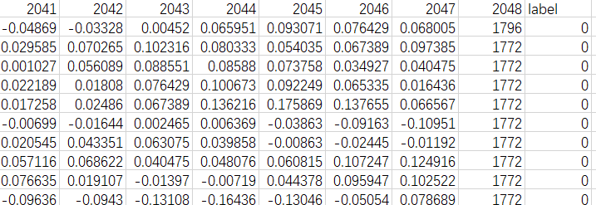
图1 训练集整合结果示意图（部分）
该步骤中并没有进行数据均衡，因为通过实验结果的反馈，数据均衡使测试集的f1_score和准确率不升反降，而且滑动时间窗某种程度上也起到了过采样的效果。该步骤也没有采用数据清洗，因为原始数据较为干净，清洗原始数据可能会引起时序关系混乱或使关键信息丢失，而且最终预测整个文件的类型时，采用了依据时间窗分类结果出现频率统一预测结果的方式，也起到了数据清洗的效果。
2.2测试集：
基本同训练集，区别在于每条记录的标签为记录所在文件名filename。
3、特征工程
3.1特征提取
经过查阅相关文献和数据探索可知，所给数据在时域、频域、时频域上均有丰富的特征。对于所有训练集、测试集时间窗，分别提取18个时域特征，9个频域特征，5个时频域（小波变换:窗长：200，阶次：4）特征，训练集需要额外保留标签，测试集需要额外保留文件名。
3.2特征选择
特征选择的原则为：不同类间区分度大，同一类间相似性高。
经过分析与实验比较，我们选取了6个时域特征：标准差、峰峰值、偏度、波形因子、峰值因子、脉冲值，9个频域特征：fft变换后，频谱前三的最大值点和标准化前三的最大值，5个时频域特征：一个低频的近似分量和四个高频的细节分量。
有三种特征选择的组合效果较好：1.时域+频域特征，2.时频域特征，3.时域+频域+时频域特征。
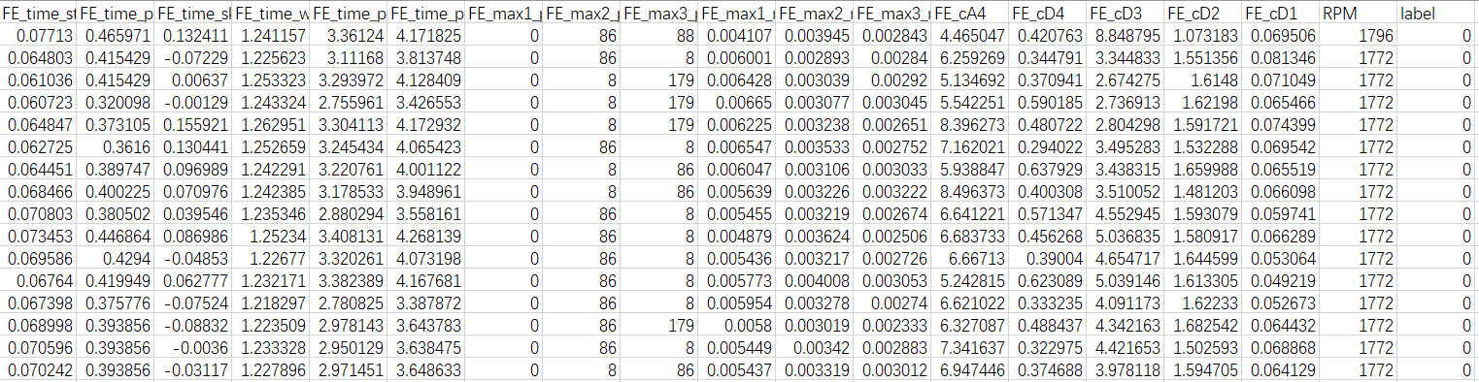
图2 训练集特征选择结果示意图（部分）
4、模型的训练和验证
4.1模型训练
分类模型选用随机森林模型，因为随机森林模型具有使用简易、善于处理高维数据，分类准确度高、泛化能力强的优点。
我们将3.2中提到的三种特征组合选择1，2，3均进行了训练，得到对应三种模型1，2，3。
4.2模型验证
利用三种模型，预测测试集三种特征组合的分类结果，能够有较好的效果。
5、结果的分析和调优
5.1模型调优
我们使用了sklearn中的随机森林模型，有两个重要的调优参数：
- n_estimators: 最大的弱学习器的个数。一般情况下，越大越好，但是会减慢计算速度，而且增大到一定程度后提升效果不明显。本例中n_estimators=100
- oob_score :是否采用袋外样本来评估模型的好坏。袋外分数反应了一个模型拟合后的泛化能力，设置为True。
5.2结果整合
先进行横向整合，即将三份预测结果的每一行进行整合，最后取出现次数最多的值作为该时间窗的预测结果。如图3所示。

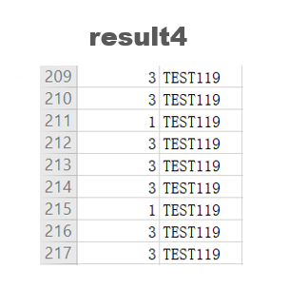
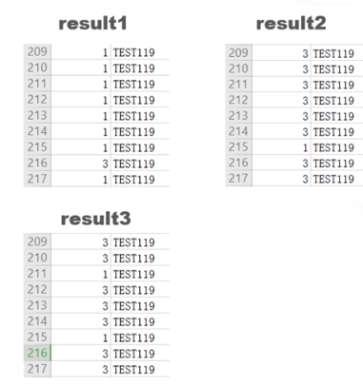
图3 横向整合示意图
再进行纵向整合，对横向整合后的结果，取同一文件中出现频率最高的分类作为整个文件的预测结果。
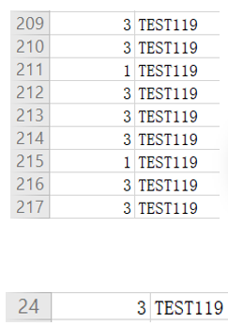
图4 纵向整合示意图

6、模型部署
首先建立code、datagena、dataset、datatw、feature、model、result几个文件夹，code中放置代码。如图5所示。
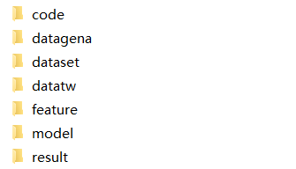
图5 文件部署示意
代码文件包括：
data_tw.py、test_tw.py:训练集、测试集数据加窗。
datagena.py、testgena.py:训练集、测试集数据整合。
allfeature_train、allfeature_test:训练集、测试集特征提取。
train_select_t_f、test_select_t_f: 训练集、测试集特征选择：时域、频域。
train_select_wt、test_select_wt: 训练集、测试集特征选择：时频域。
train_select_all、test_select_all: 训练集、测试集特征选择：时域、频域、时频域。
model中存放分类模型、result中存放分类结果。其余文件存放中间过程的csv文件.
二、核心代码及其注释
1滑动时间窗（出自data_tw.py）
def timewindow(path_machine,out_machine,tw_size=1024,step_size=256):
‘’’
读取训练集各文件内容并加时间窗
path_machine、out_machine分别为输入、输出文件路径，tw_size,step_size为窗长、步长
‘’’
…
sample_num=df_machine.shape[0] #行数
tw_num=math.floor((sample_num-tw_size)/step_size)
#整合后的时间窗数=（采样总数-窗长）/步长，再向下取整
for k in range(tw_num):
np_temp=np.array(df_machine.ix[k*step_size:k*step_size+tw_size-1,:])
#第k+1个时间窗对应的采样切片
np_tw=np_temp.reshape((1,-1),order='F')
#将三列转制并合并成1行
np_tw=np_tw[0,0:(2*tw_size+1)]
#只保留1个RPM即可
np_tw=np_tw.reshape((1,-1),order='F')
df_temp=pd.DataFrame(np_tw)
df_out=pd.concat([df_out,df_temp],axis=0,ignore_index=True)
#将新得到的时间窗与之前的拼接合并

2 频域特征提取（出自allfeature_train.py）
#提取频域特征倍频能量以及能量占比
plist_raw = np.fft.fft(list(df_line), n=1024)
#快速傅里叶变换
plist = np.abs(plist_raw)
plist512=plist[0:512]
#由fft对称性，实信号观察一半频域样点即可
plist_energy = (np.square(plist)).sum()
#前三最大值点与能量占比
max1_point=np.argmax(plist512)
#最大值点
max1_ratio=plist[max1_point]/plist_energy
#标准化的最大能量值
max1_value=plist[max1_point]
#未标准化最大能量值（未使用）
plist[max1_point]=0
#将该点值清零，以便寻找第二最大值点
max2_point=np.argmax(plist512)
#寻找第二最大值点
…
3时频域特征提取（出自allfeature_train.py）
#时频域特征
params = {}
params['len_piece']=200 #小的时间窗长
params['wave_layer']=4 #小波阶次
params['wave_win']=38*pow(2,params['wave_layer']-1)-1

def one_row(arr):
result_list = []
arr_add=arr.iloc[:,]
for j in range(int(params['wave_win']/params['len_piece'])):
arr_add =arr_add.append(arr,ignore_index=True)
cD=wavedec(arr_add,'db10',level=params['wave_layer'])
#离散小波变换 返回CAn：n级平均分解系数，CDn：细节系数
for i in range(params['wave_layer']+1):
ener_cD = np.square(cD[i]).sum()
list_para = [ener_cD]
result_list.extend(list_para)
return result_list

4随机森林模型训练（出自train_rfc.py）
def train(train_data):
train_data_y = train_data['label']
#标签
train_data_x = train_data.drop(['label','RPM'], axis=1)
# 除去标签的所有列就是特征
model_rfc=RandomForestClassifier(random_state=0,n_estimators=100)
# 模型初始化，设置random_state保证可复现性，便于观察优化

# 模型训练
model_rfc.fit(train_data_x, train_data_y)
#保存模型
joblib.dump(model_rfc, '../model/rfc_t_f_model.model')

5 横向整合（出自selectpre.py）
for i in range(0,pre1.shape[0]):
if(pre1[i] == pre2[i]):
#result1和result2相等，则result1的预测结果即为多数结果
pre.append(1)
pre[i] = pre1[i]
elif((pre1[i] == pre3[i])or(pre2[i] == pre3[i])):
#result2和result3或result1和result3相等，则result3的预测结果即为多数结果
pre.append(1)
pre[i] = pre3[i]
else:
“””
若以上情况均不满足，证明result1、result2、result3三者均不相等，取单独测试情况下得分最高的result3为结果
“””
pre.append(1)
pre[i] = pre3[i]

6纵向整合
import pandas as pd
tw_result=pd.read_csv('../result/result4.csv')
unify_result=tw_result.groupby('filename').agg(lambda x: x.value_counts().index[0]).reset_index()
#按filename分组，将每个分组中不同值的出现次数进行统计，找出最大者，即众数。
columns=['label','filename']
unify_result.to_csv('../result/result.csv',index=False,columns=columns)

